

**ระบบสั่งซื้อบอร์ดเกม**

จัดทำโดย

1. น.ส.กบ ไม่มีนามสกุล รหัส 6504062610013

2. น.ส.ปภาวรินท์ สุฉันทบุตร รหัส 6504062610170

3. น.ส.อุษณีย์ โกมาศ รหัส 6504062610331

4. น.ส.สุทธรา พรเลิศสว่างสุข รหัส 6504062620205

เสนอ

ผู้ช่วยศาสตราจารย์ สถิต ประสมพันธ์

040613306 วิศวกรรมซอฟต์แวร์ (Software Engineering) , เทอมที่ 2/2566

ภาควิชาวิทยาการคอมพิวเตอร์และสารสนเทศ, คณะวิทยาศาสตร์ประยุกต์

มหาวิทยาลัยเทคโนโลยีพระจอมเกล้าพระนครเหนือ

**System modelling**

Software Architectural



Use Case Diagram



ER Diagram



Class Diagram



Activity Diagram

1. Sign up

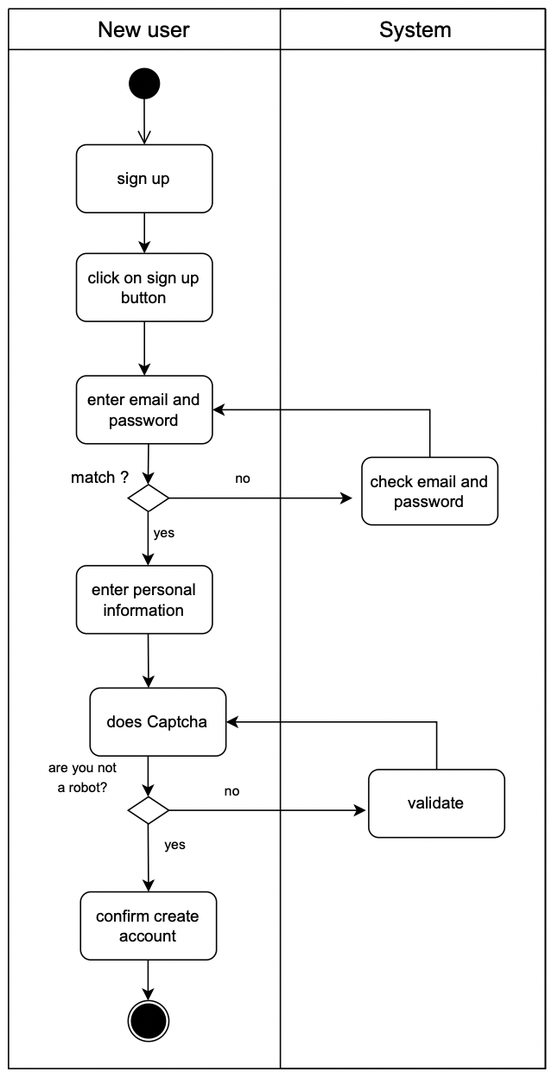

1. Log In

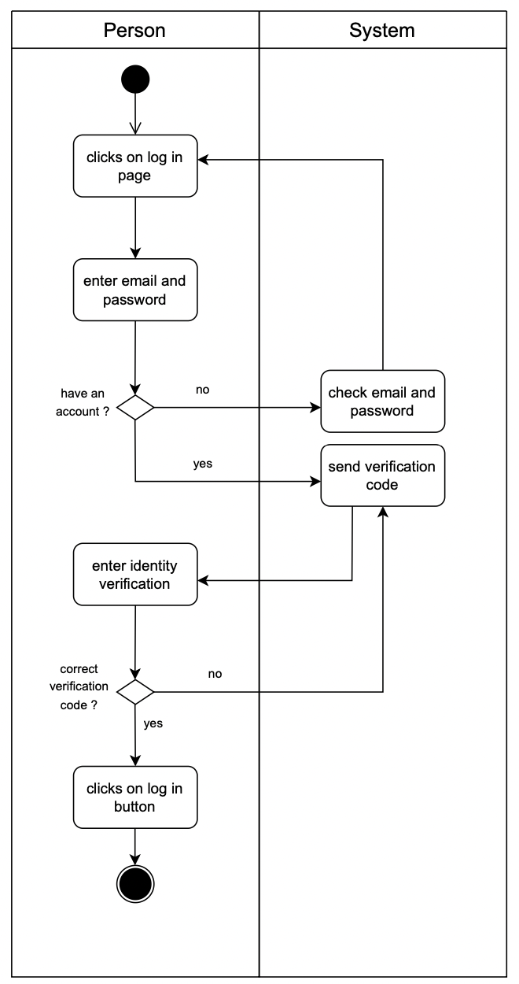

1. Edit Profile

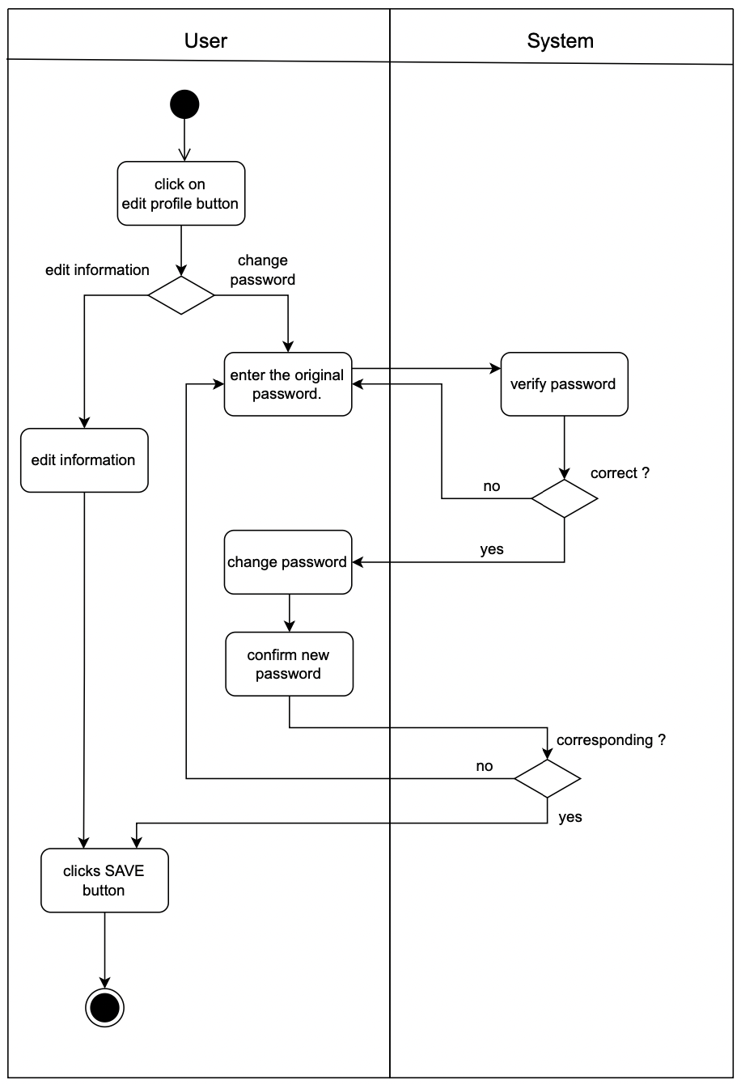

1. View Board Games

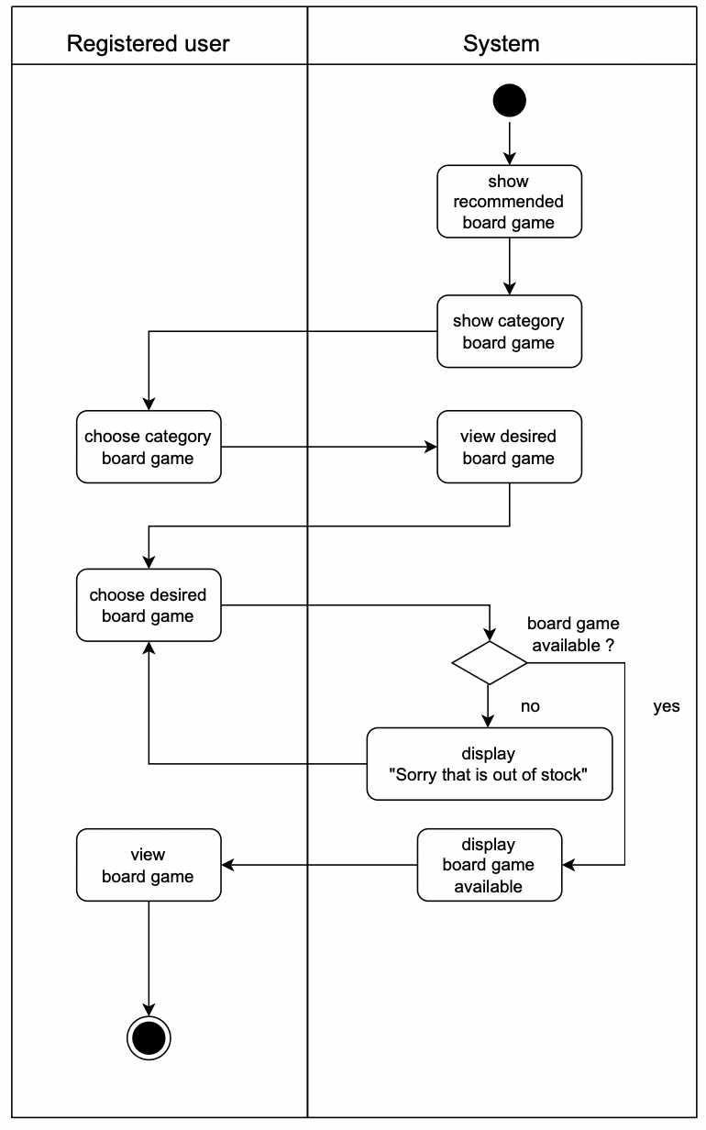

1. Search Board Games

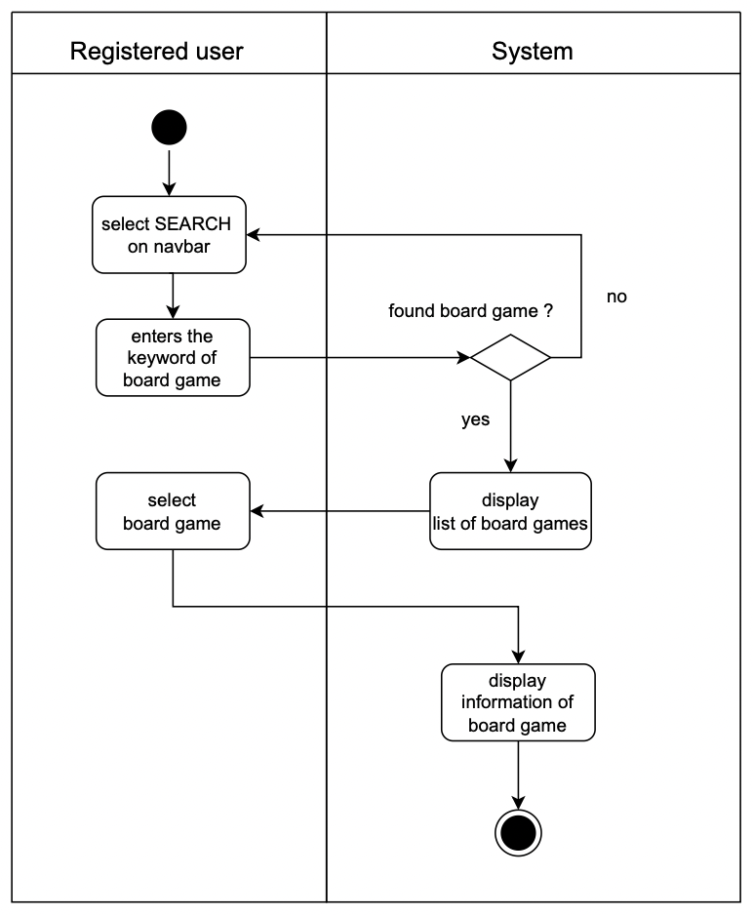

1. Add To Favorite List

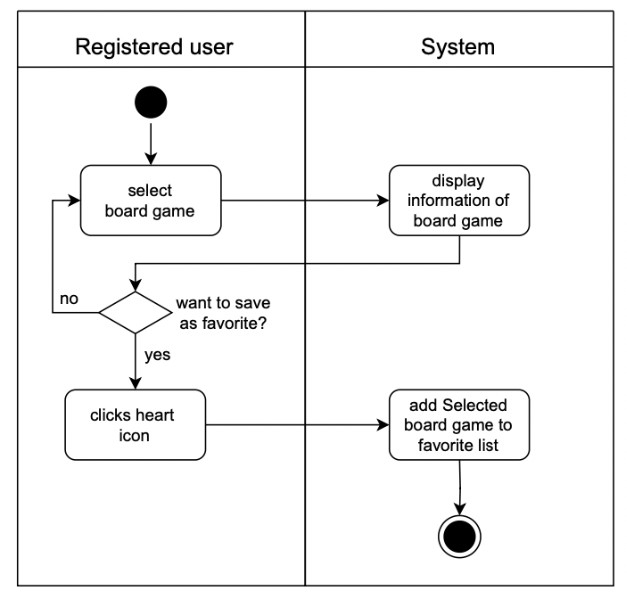

1. Rate & Comment

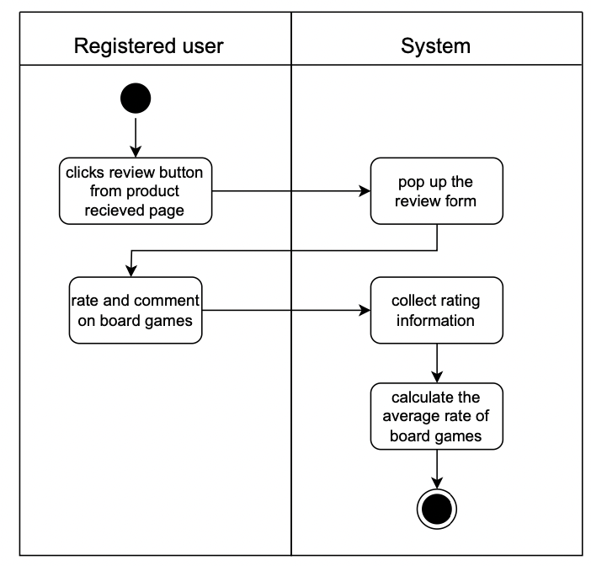

1. Manage Board Games

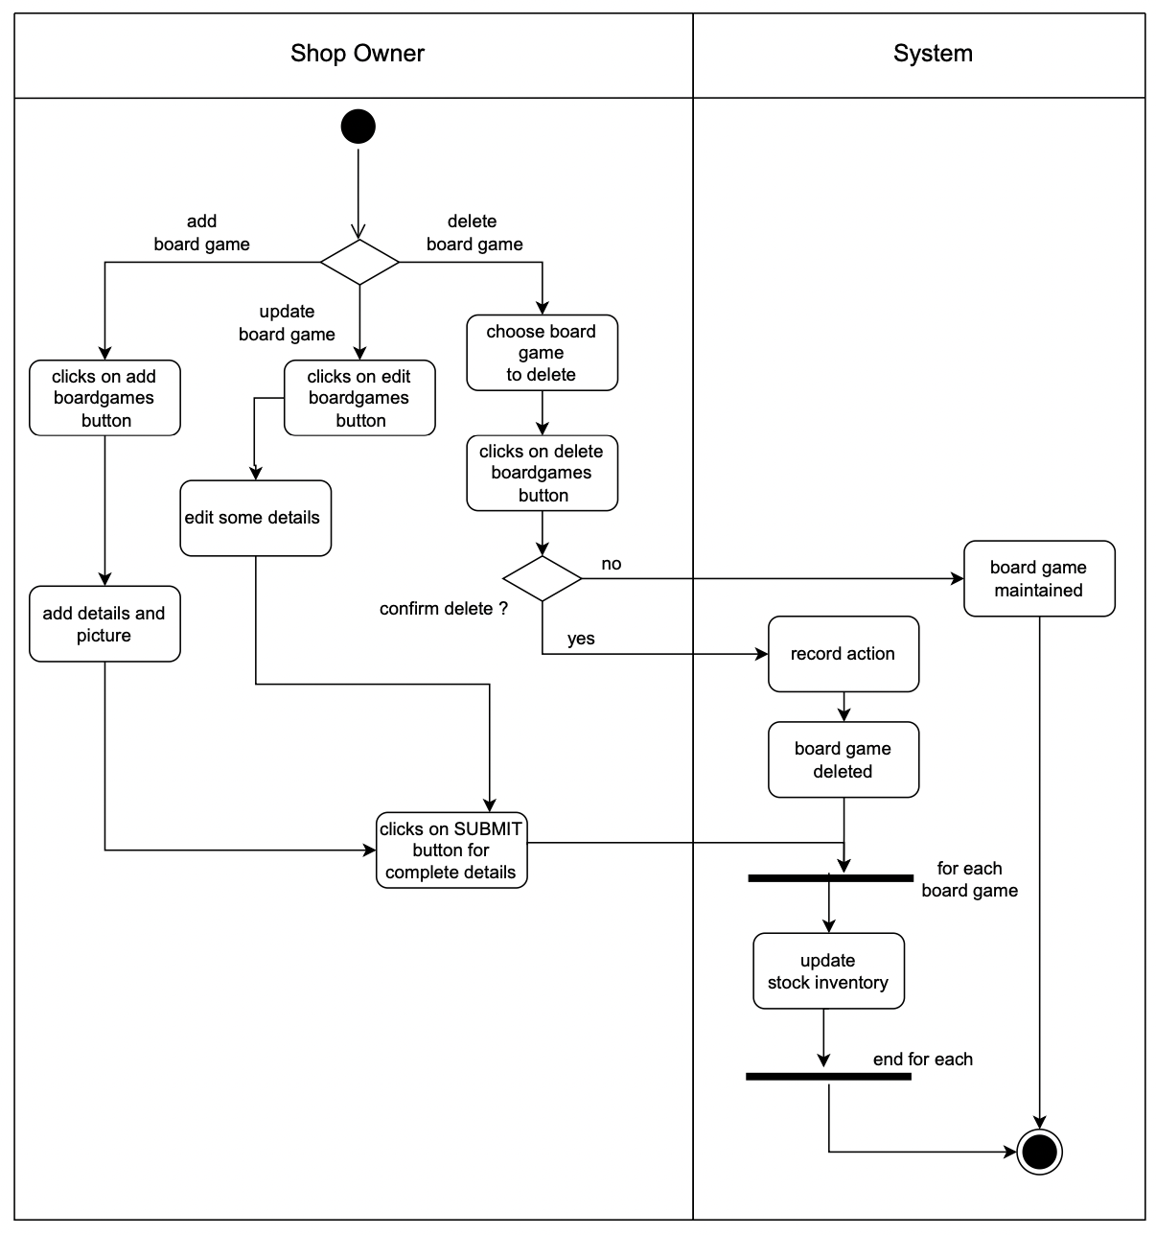

1. Check Stock

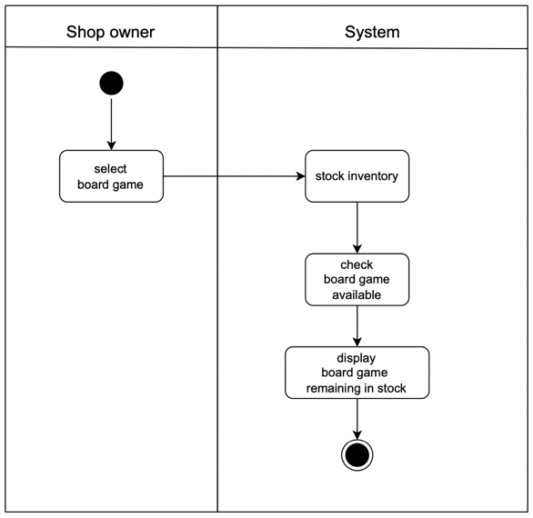

1. Manage Cart

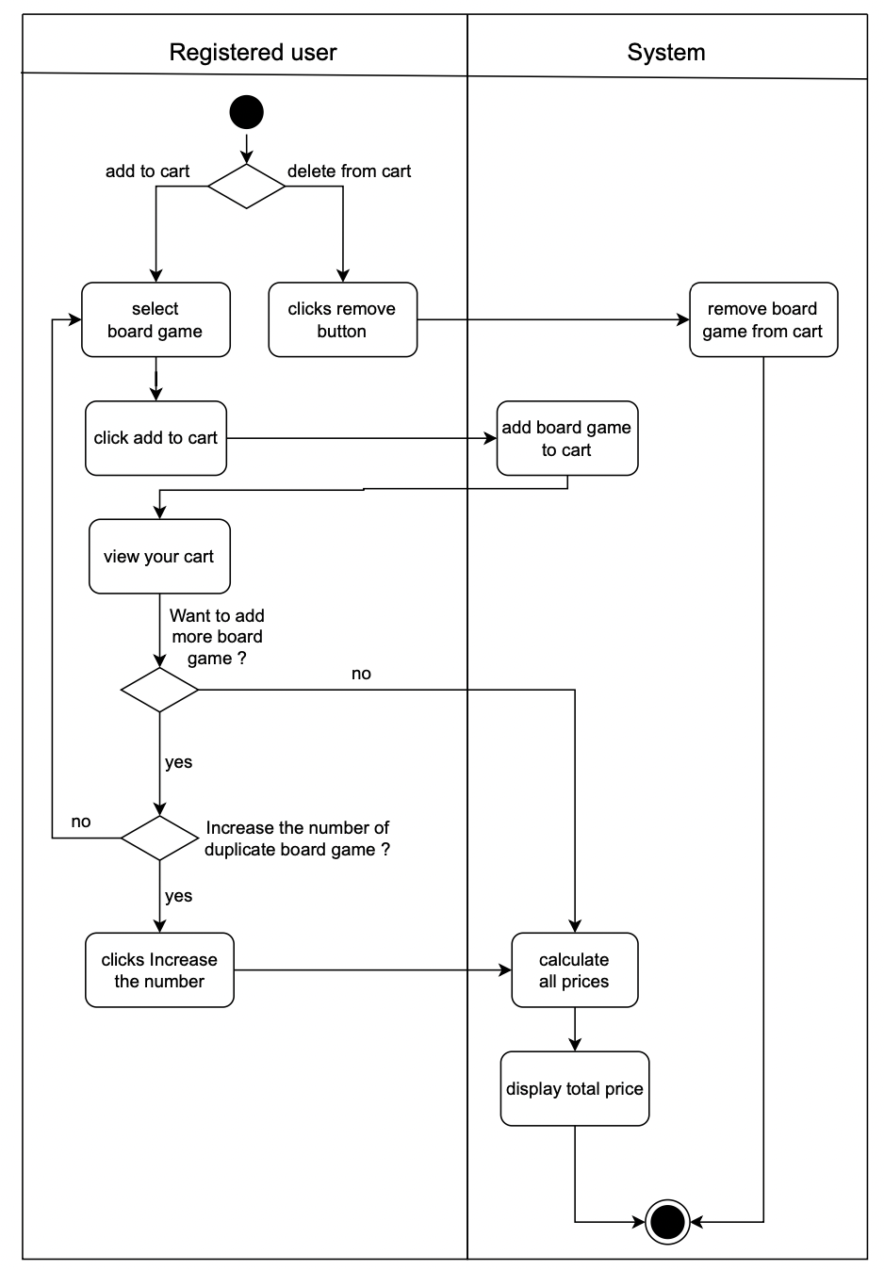

1. Buy Board Games

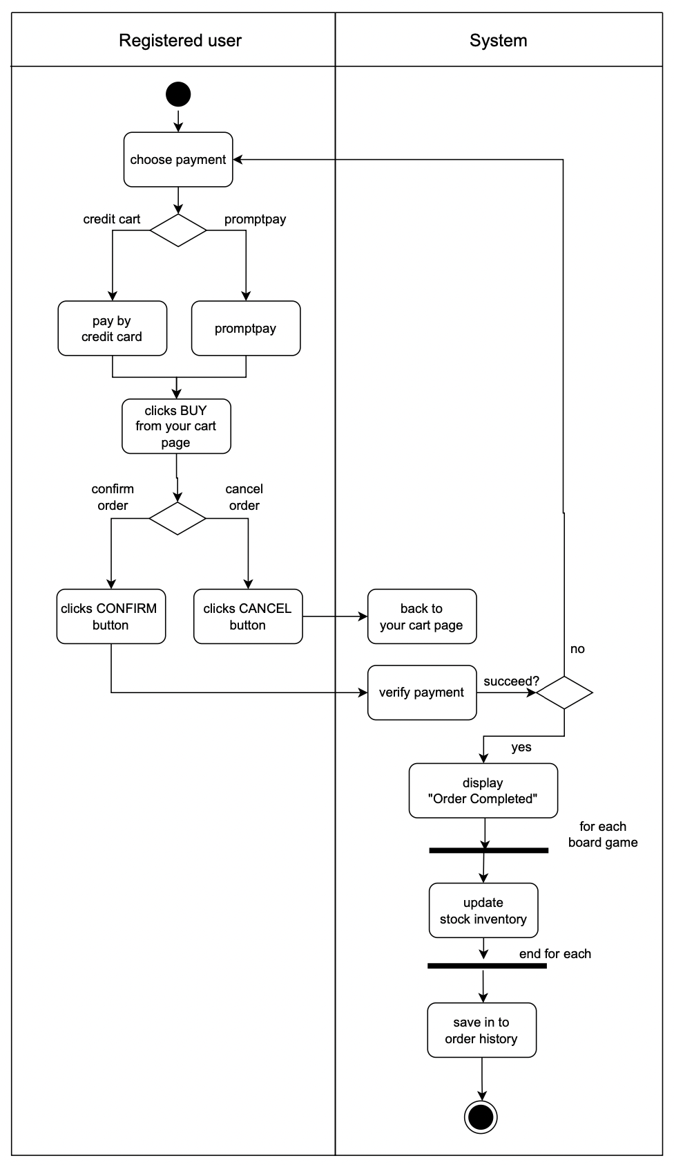

1. View History

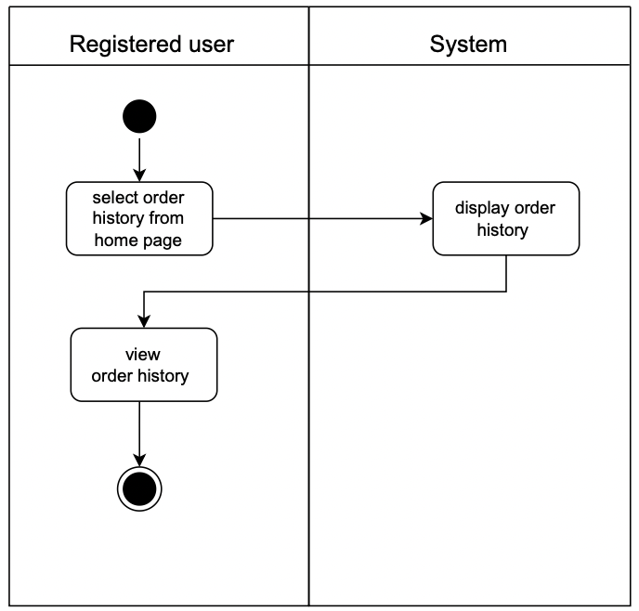

1. Search History

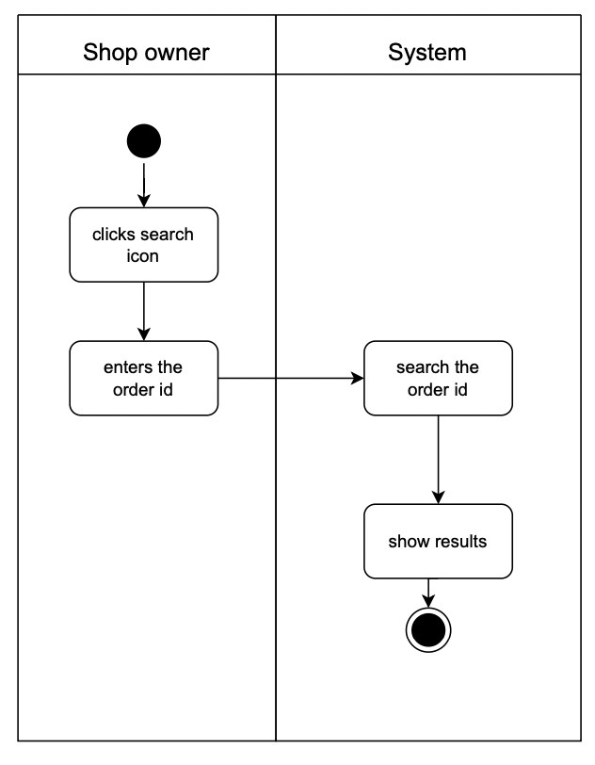

1. Contact

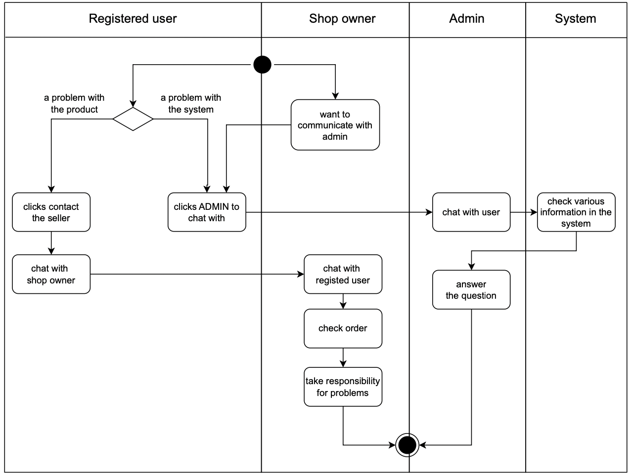

Sequence Diagram

1. Sign Up

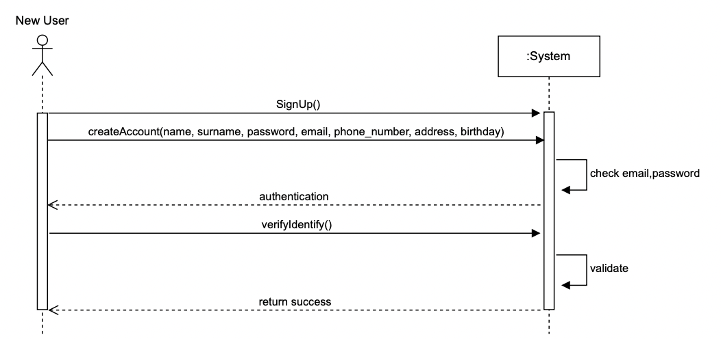

1. Log In

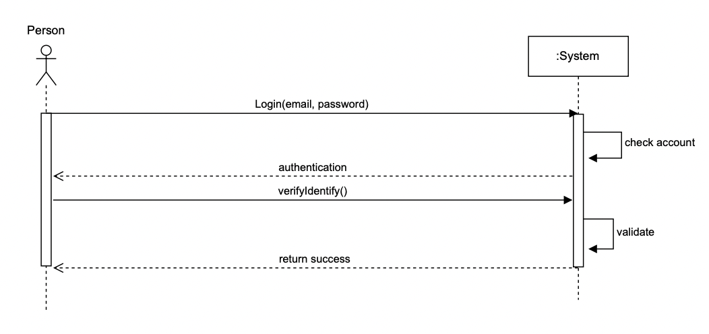

1. Edit Profile

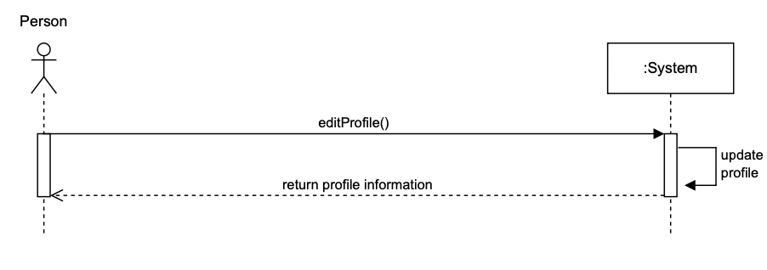

1. View Board Games

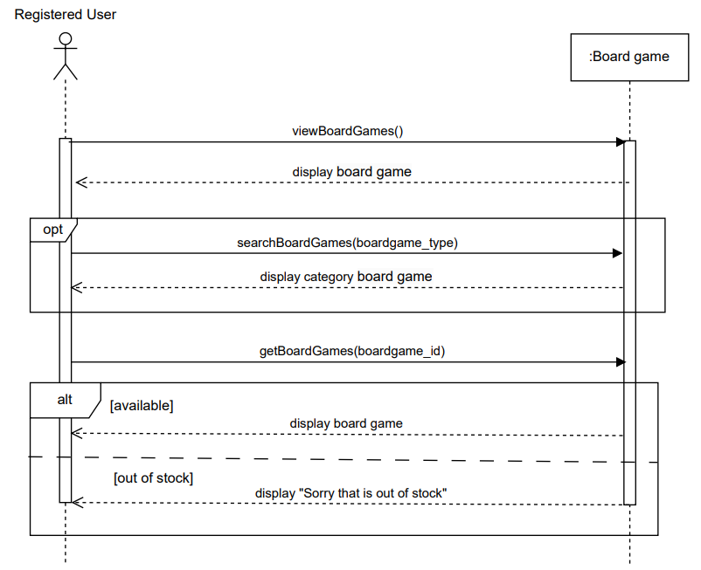

1. Search Board Games

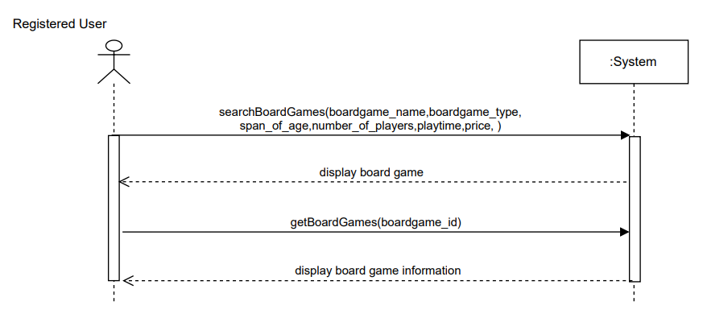

1. Add To Favorite List

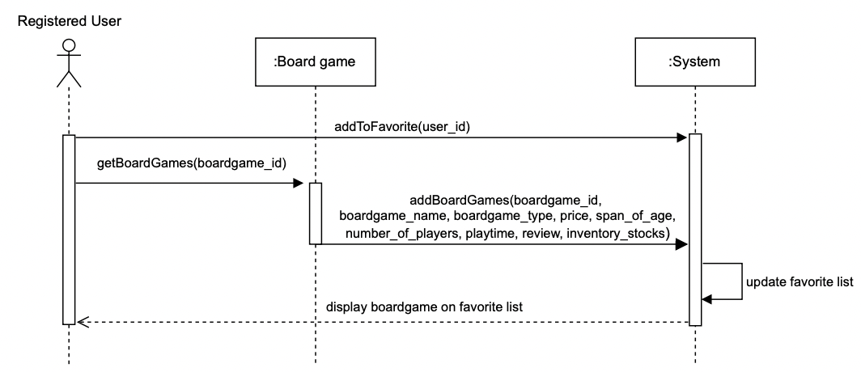

1. Rate & Comment

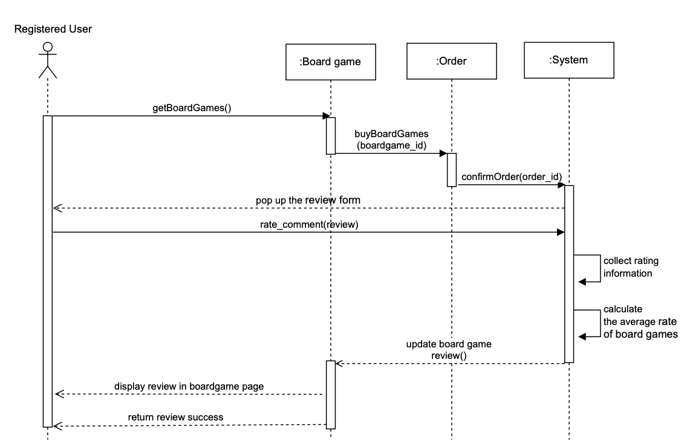

1. Manage Board Games

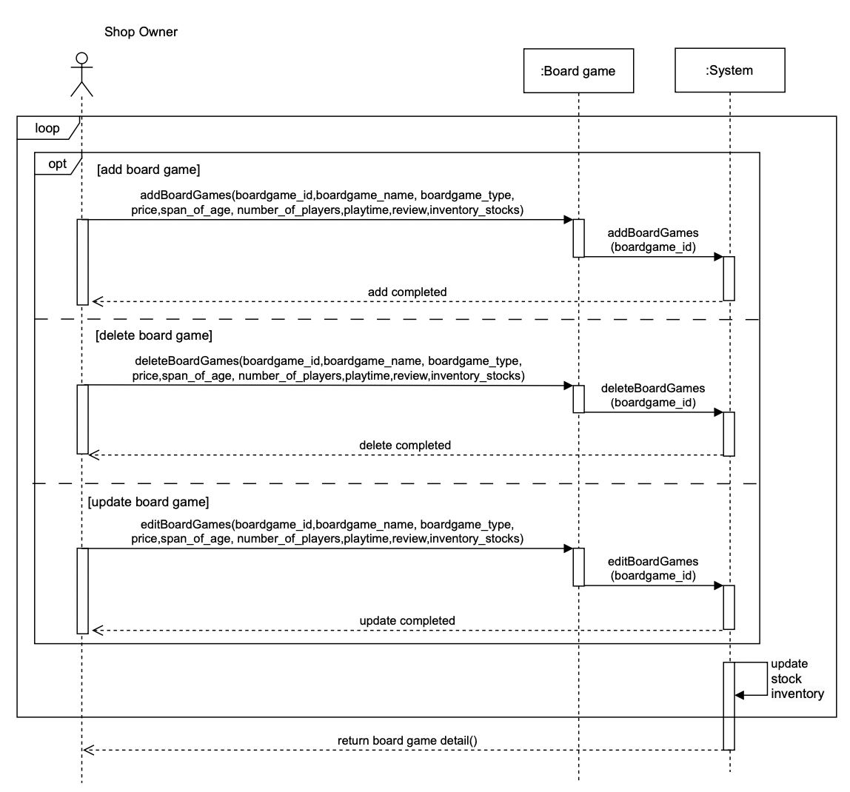

1. Check Stock

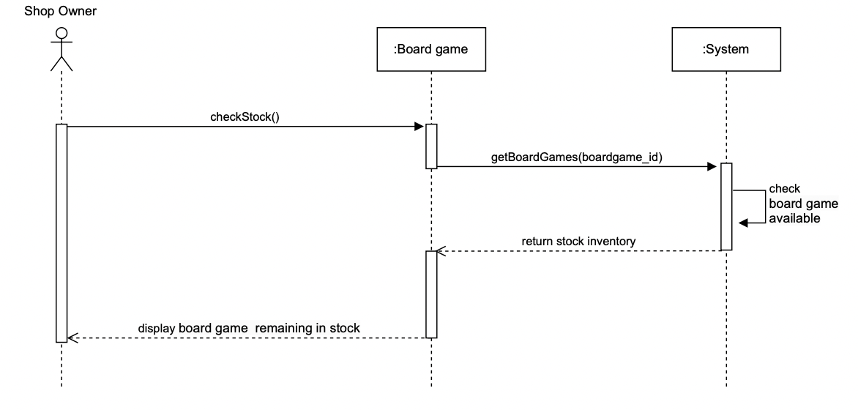

1. Manage Cart

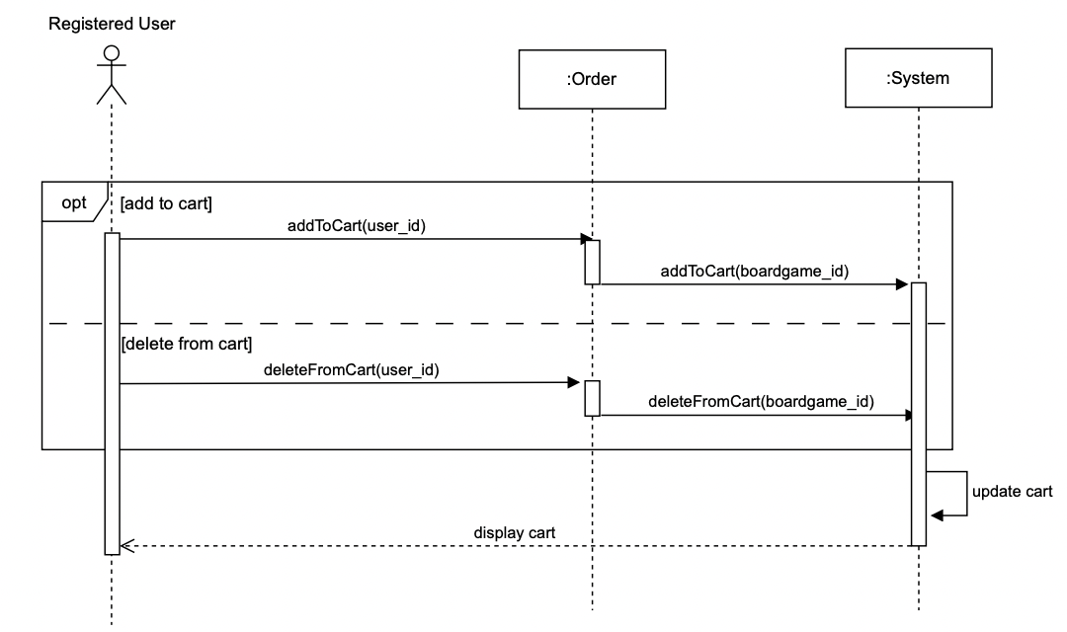

1. Buy Board Games

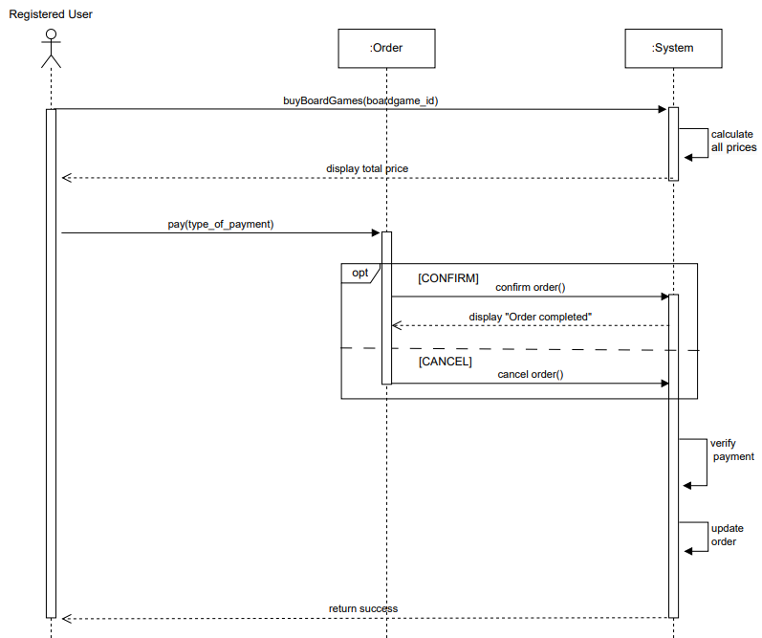

1. View History

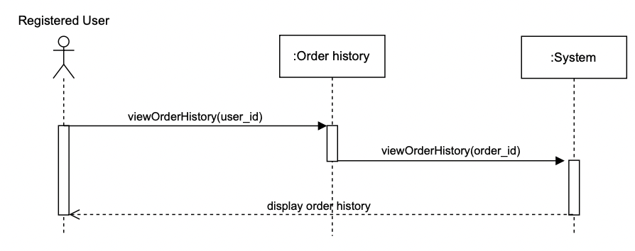

1. Search History

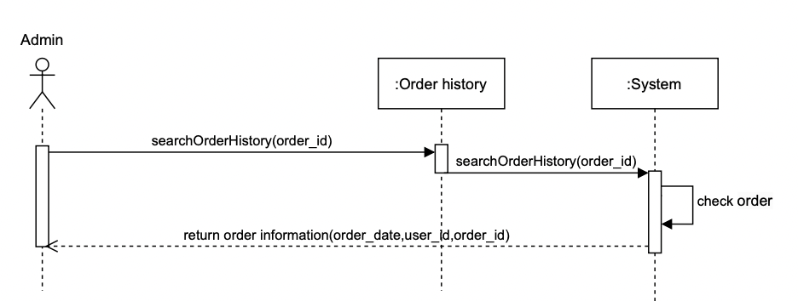

1. Contact

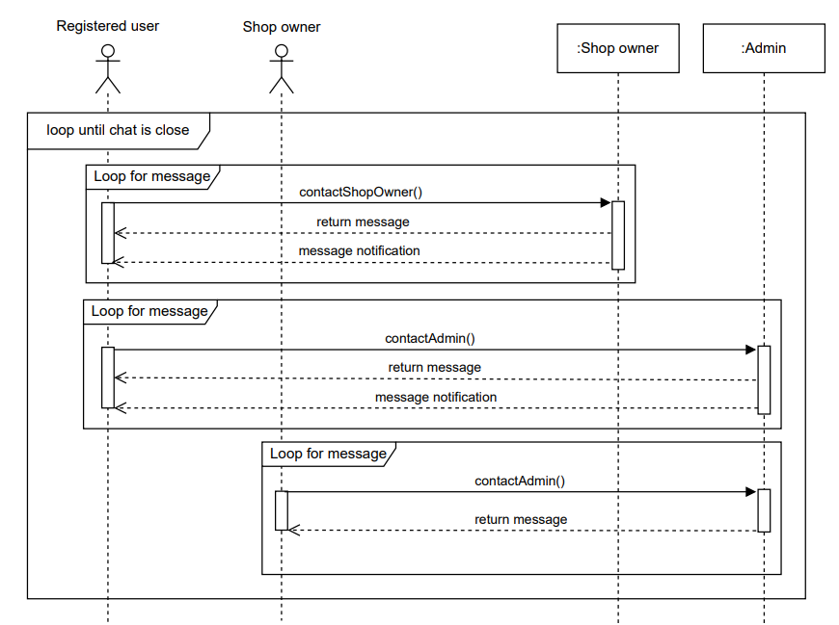

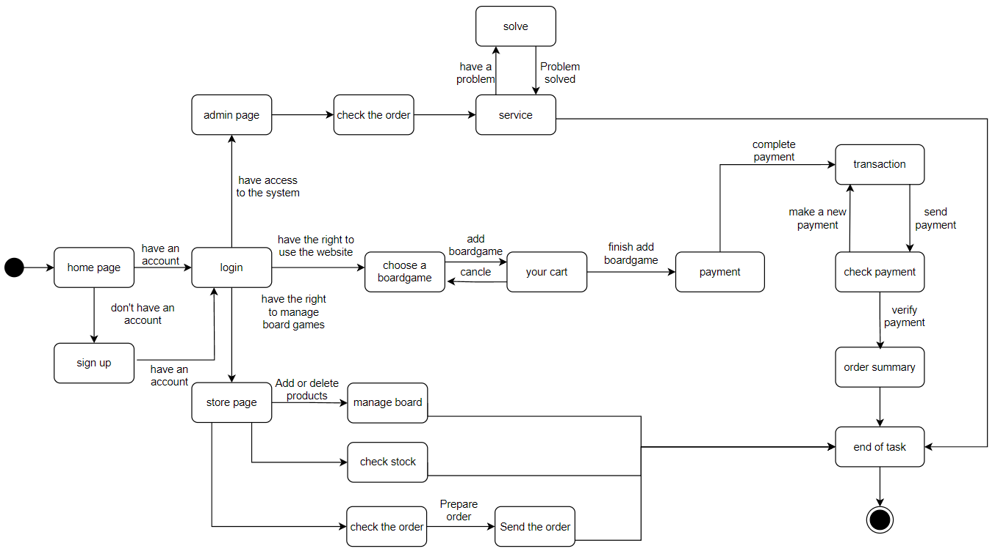State Diagram